|  |  |  |
| --- | --- | --- |
| Coop. Joyas Mayol | joyas_mayol.jpg | |
| Teresa Bonilla, María Garcia, David Garcia,Raul Gutiérrez ,Julio Alonso, Jesús Martínez y Edwin Gamboa | | Colegio Mayol |

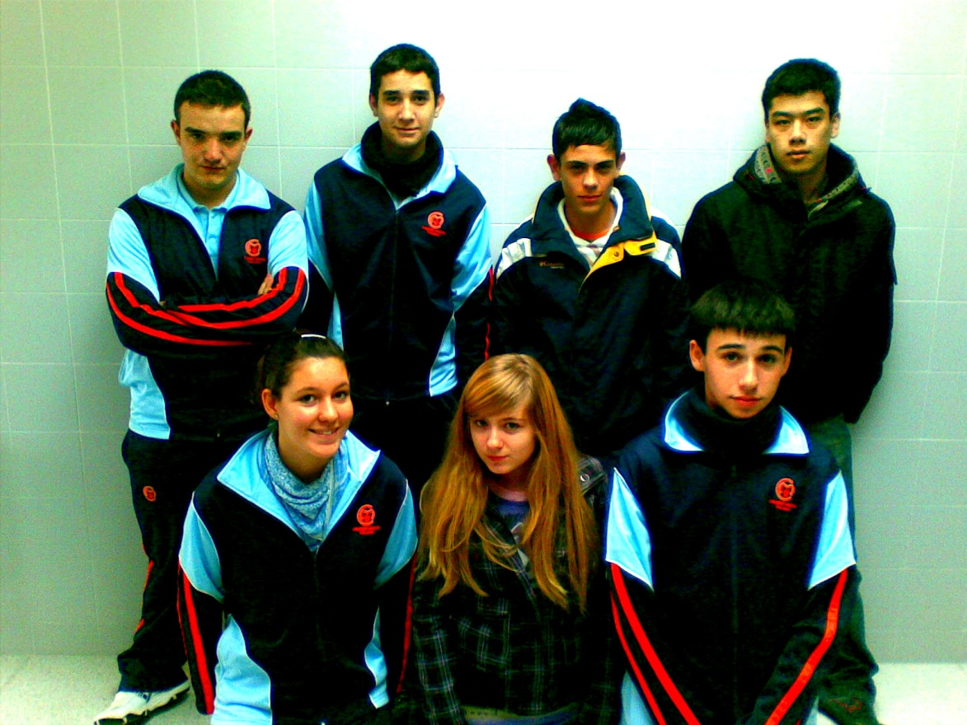

Carta de presentación





Organigrama



Fichas de cooperativistas







